EasyCPU
IDE Tutorial

 | Paolo Meozzi  Stefano Del Furia  http://www.edudotnet.it/

Sommario
Introduzione 5
1 Cenni generali sull’IDE 5
1.1 Area «codice e dati» 5
1.2 Area «memoria» ed «errori di compilazione» 5
1.3 Area «stack» 6
1.4 Area «registri» 6
1.5 Toolbar 6
1.6 Barra di stato 6
2 Scrittura, esecuzione e debug di un programma assembly 7
2.1 Struttura di un programma assembly 7
2.2 Gestione programmi: menu «File» 7
2.3 Editor di codice e dati 7
2.4 Compilazione ed esecuzione di un programma 7
2.5 Visualizzazione degli errori compilazione 8
2.6 Debug di un programma (esecuzione “passo passo”) 8
2.7 Continuare o arrestare l’esecuzione di un programma in modalità debug 10
2.8 Interrompere un ciclo infinito 10
2.9 Stato della CPU 11
3 Preferenze e opzioni di visualizzazione 11

Introduzione
EasyCPU è un ambiente di programmazione specificatamente realizzato per l’insegnamento del linguaggio assembly e degli elementi di base dell’architettura di un microprocessore. Consente di scrivere, eseguire e debuggare programmi in linguaggio assembly, ma non è un assemblatore, non produce cioè codice macchina nativo per una determinata piattaforma. EasyCPU simula infatti l’architettura dei microprocessori X86 di INTEL, implementando una CPU virtuale con un set di istruzioni e una gestione dei registri e della memoria estremamente semplificati rispetto a quelli supportati dai microprocessore reali.
Per questo motivo, EasyCPU non può ritenersi un modello completo per l’apprendimento della programmazione assembly e della struttura delle CPU X86; il suo ambito ideale è senz’altro quello didattico ed il suo scopo è quello di fornire uno strumento d’immediato apprendimento e utilizzo per esercitarsi sulla programmazione in assembly.
Per un esame dell’architettura e del set di istruzioni implementati si veda il documento «EasyCPU – Assembly reference»

Cenni generali sull’IDE
EasyCPU è un tipico un ambiente grafico di programmazione che fornisce le funzionalità necessarie per scrivere, eseguire e testare un programma in linguaggio assembly. La figura a pagina successiva mostra uno screen shot dell’IDE, il quale è suddiviso in quattro aree principali:
- area «codice e dati»
- area «memoria» ed «errori di compilazione»
- area «stack»
- area «registri»

Area «codice e dati»
Questa rappresenta l’editor del programma, sia per quanto riguarda la scrittura del codice assembly (scheda «codice») che per la definizione di costanti da collocare nella memoria della CPU (scheda «dati»). Durante l’esecuzione di un programma, entrambi gli editor sono disabilitati.

Area «memoria» ed «errori di compilazione»
Quest’area rappresenta una finestra sul contenuto della memoria della CPU, esclusa la zona dedicata allo stack. Esistono tre modalità di visualizzazione dei dati: decimale, esadecimale e carattere. L’utente può decidere se visualizzare o nascondere quest’area.
In caso di errori di compilazione del programma, l’area di memoria viene nascosta e viene mostrato l’elenco degli errori di sintassi riscontrati. Cliccando su un errore è il caret dell’editor viene posizionato automaticamente sulla posizione corrispondente nel programma.

Area «stack»
Rappresenta una finestra sull’area di memoria riservata allo stack. Anche in questo caso esistono tre modalità di visualizzazione dei dati: decimale, esadecimale e carattere. Inoltre, è possibile stabilire se visualizzare le celle di memoria in una o due colonne.

Area «registri»
Visualizza il contenuto dei registri, in formato decimale o esadecimale. I flag vengono visualizzati separatamente, in verde-minuscolo se valgono zero, in rosso-maiuscolo se valgono 1.

Toolbar
Rende immediatamente disponibili i comandi più comuni di EasyCPU. Questi sono suddivisi in tre categorie: gestione file, esecuzione e opzioni di visualizzazione.

Barra di stato
La barra di stato mostra lo stato di esecuzione del programma, la riga corrente dell’editor ed il valore del registro selezionato nella area «registri».
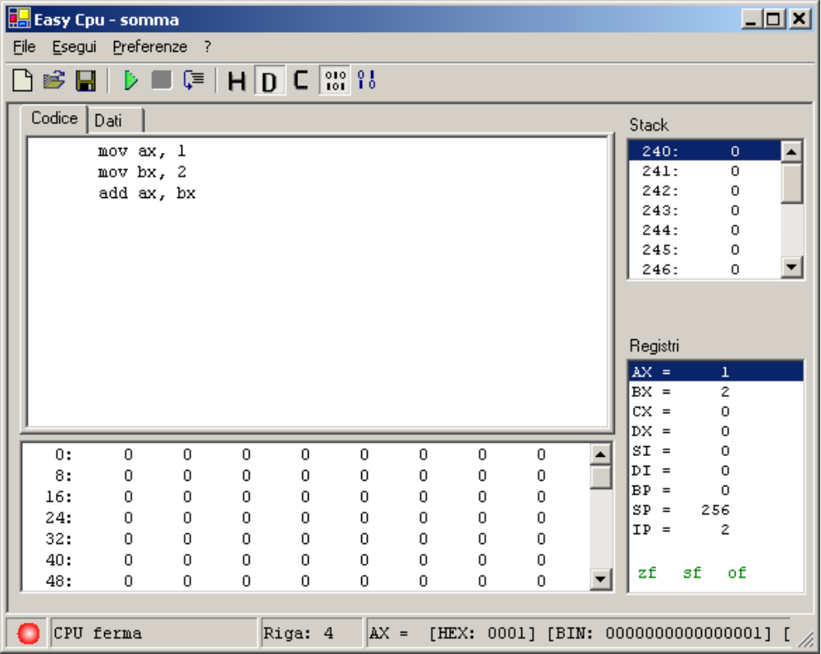
Figura 1 IDE di EasyCPU.

Scrittura, esecuzione e debug di un programma assembly
Un programma EasyCPU è rappresentato da un normale file di testo con estensione predefinita «as». Data la natura della CPU virtuale implementata, un programma non può interagire con l’utente, ma è in grado soltanto di eseguire operazioni sui registri e sulla memoria della CPU.

Struttura di un programma assembly
Un programma è suddiviso nelle sezioni «codice» e «dati». La parte codice contiene le istruzioni in linguaggio assembly e comincia con l’inizio del file. La parte dati, opzionale, è separata dalla parte codice dalla direttiva «.DATA». Segue un breve esempio:
// Esempio di programma in linguaggio assembly: somma di due numeri
// i valori da sommare sono memorizzati agli indirizzi di memoria 1 e 2
mov ax, [1] // carica in ax il primo valore da sommare
mov bx, [2] // carica in ax il primo valore da sommare
add ax, bx
// -------------------------------------
.DATA
1: 5
2: 22
Come si vede, un programma può contenere dei commenti, prefissati dal simbolo “//”.

Gestione programmi: menu «File»
Come in qualsiasi IDE, mediante i comandi del menù «File» ed i pulsanti della tool bar è possibile creare un nuovo programma, aprirne uno esistente e salvare il programma in fase di editing. Il menù «File» definisce inoltre l’elenco dei quattro programmi più recenti caricati nell’IDE.

Editor di codice e dati
Pur essendo memorizzati nello stesso file, le sezioni «codice» e «dati» di un programma sono gestire da editor separati. Per entrambi è possibile stabilire il font utilizzato mediante il comando «Preferenze | Font codice e dati…».
L’editor di codice consente inoltre di stabilire il numero di spazi da inserire automaticamente dal margine sinistro.

Compilazione ed esecuzione di un programma
Un programma può essere eseguito in tre modi:
- con il comando «Esegui | Esegui»;
- con il tasto F5;
- ciccando sul bottone .
In ogni caso, l’esecuzione procede fino al termine del programma, a meno che non venga identificato un potenziale ciclo infinito (vedi «Interruzione di un ciclo infinito»).

Visualizzazione degli errori compilazione
L’esecuzione di un programma viene preceduta dalla sua traduzione in un formato interno specifico dell’applicazione, operazione che comprende la verifica sintattica del codice. Gli eventuali errori sintattici vengono mostrati nell’area «errori di compilazione», la quale nasconde automaticamente l’area «memoria».
La figura seguente mostra un frammento di programma contenente due errori; per ogni errore viene riportato se è relativo al codice o ai dati, il numero di riga e un messaggio informativo . Cliccando sul report di un errore, il caret viene automaticamente portato sulla posizione corrispondente nel codice sorgente.
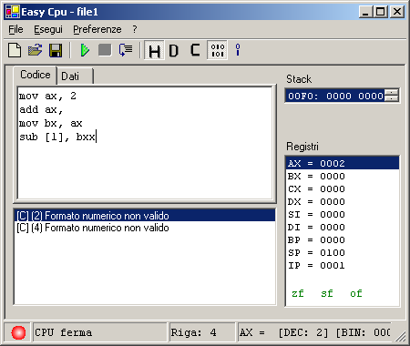
In alcuni casi sia il messaggio visualizzato che il posizionamento del caret possono essere fuorvianti.

Debug di un programma (esecuzione “passo passo”)
Una delle caratteristiche principali di EasyCPU è data dalla possibilità di eseguire il programma un’istruzione alla volta, in modo simile ai moderni IDE. Ciò non solo semplifica lo sviluppo del programma, ma rappresenta uno strumento ideale per l’apprendimento del linguaggio, poiché consente di verificare gli effetti (sulla CPU) di ogni singola istruzione.
In questa modalità, l’editor di codice visualizza l’istruzione da eseguire con uno sfondo giallo, come mostra la figura a pagina successiva:

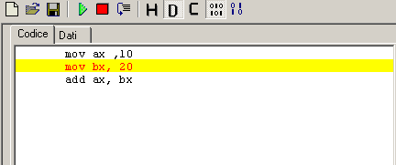
Figura 2 Esempio di esecuzione “passo passo” di un programma.
Nell’esempio, è già stata eseguita la prima istruzione e l’esecuzione è sospesa sulla seconda (ancora da eseguire).
Esistono due comandi connessi all’esecuzione “passo passo”, spiegati di seguito.
Esegui istruzione
Mediante:
- il tasto F10,
- il comando «Esegui | Esegui istruzione»,
- il bottone
è possibile eseguire l’istruzione corrente, evidenziata con lo sfondo giallo. Dopodiché l’esecuzione sarà sospesa sulla prossima istruzione (o terminata se non ci sono più istruzioni).
Esegui fino all’istruzione
Mediante:
- il tasto F4 e
- il comando «Esegui | Esegui fino a »,
è possibile eseguire tutte le istruzioni che precedono quella selezionata, sulla quale l’esecuzione sarà sospesa. Quest’ultima è rappresentata dalla riga contenente il caret, oppure dalla riga selezionata (testo bianco su sfondo blu) se è il programma è già in esecuzione.
Nello screen shot che segue, l’esecuzione è sospesa sulla seconda istruzione, e l’utente ha selezionato l’ultima istruzione. In questa situazione, eseguendo il comando «Esegui fino» vengono eseguite normalmente la terza e la quarta istruzione, e l’esecuzione viene sospesa sull’ultima.

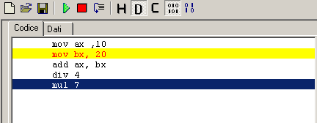
Figura 3 Esempio di esecuzione “passo passo” di un programma; comando «Esegui fino a»
Questa funzionalità consente di velocizzare il debug del programma, eseguendo normalmente parti più o meno consistenti di codice e sospendendo l’esecuzione soltanto sulle istruzioni che si desidera indagare.

Continuare o arrestare l’esecuzione di un programma in modalità debug
Durante il debug del programma è sempre possibile riprendere la normale esecuzione mediante il comando «Esegui | Esegui», oppure arrestarla mediante:
- il tasto MAIUSC-F5,
- il comando «Esegui | Stop »,
- il bottone .

Interrompere un ciclo infinito
Durante l’esecuzione di un programma, EasyCPU usa un contatore interno per verificare se la CPU virtuale si trova in un ciclo potenzialmente infinito. Quando il contatore raggiunge un numero stabilito dall’utente (vedi «Preferenze e opzioni di visualizzazione») compare la message dialog di figura 4, che consente all’utente di arrestare l’esecuzione, sospenderla ed entrare in modalità debug, oppure continuare l’esecuzione normalmente. In quest’ultimo caso, il contatore sarà azzerato e sarà nuovamente visualizzata la dialog nel caso raggiunga nuovamente il valore limite stabilito.
Il valore limite predefinito del contatore è 65535, ma può essere modificato dall’utente.
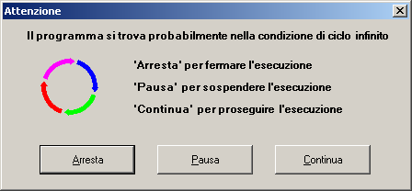
Figura 4 Finestra di dialogo di gestione dei cicli infiniti.

Stato della CPU
La barra di stato riporta lo stato corrente della CPU, e cioè dell’esecuzione del programma, utile soprattutto quanto si esegue il programma in modalità debug. I possibili stati sono:

Il programma non è in esecuzione.
Il programma è sospeso sulla prima istruzione.
Il programma è sospeso su una istruzione qualsiasi
dopo la prima.

Preferenze e opzioni di visualizzazione
EasyCPU consente all’utente di personalizzare alcune caratteristiche dell’IDE, sia attraverso la tool bar che il menù Preferenze.

Modalità visualizzazione
La tool bar contiene quattro pulsanti che consentono di intervenire sulla modalità di visualizzazione di memoria, registri e stack.
Formato di visualizzazione dei dati
Mediante i tre pulsanti è possibile stabilire se visualizzare i dati di memoria, stack e registri nel formato esadecimale, decimale e carattere. Esiste una parziale eccezione per i registri, i cui valori possono essere visualizzati soltanto in formato decimale o esadecimale. (Cliccando sul pulsante si ottiene comunque una visualizzazione in formato decimale.)
Visualizzare/nascondere l’area di memoria
E’ possibile visualizzare o nascondere l’area di memoria mediante il bottone .
Numero di colonne di visualizzazione dello stack
L’ultimo pulsante della toolbar consente di stabilire se visualizzare il contenuto dello stack in una o due colonne. Il pulsante ha due stati. Quando si trova nello stato , lo stack è visualizzato in due colonne è ed possibile passare alla visualizzazione in una colonna. Nello stato vale naturalmente l’opposto.

Font dell’editor codice e dati
Attraverso il comando «Preferenze | Font codice e dati…» è possibile scegliere il font da utilizzare negli editor codice e dati. La selezione del nuovo carattere avviene mediante la finestra standard «tipo carattere».

Finestra di dialogo «Opzioni»
Attraverso la finestra di dialogo «Opzioni», mostrata di seguito, è possibile impostare gli elementi configurabili di EasyCPU. Alcuni di questi possono essere configurati anche mediante la tool bar, e precisamente: il formato di visualizzazione dei dati ed il numero di colonne di visualizzazione dello stack. Segue un breve cenno per le altre impostazioni di configurazione

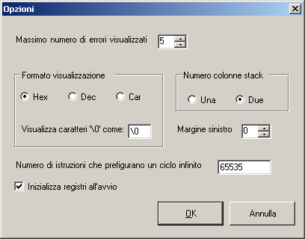
Figura 5 Finestra di dialogo Opzioni
Massimo numero di errori visualizzati
Indica il numero massimo di errori di compilazione che vengono considerati, eventuali errori in più non saranno visualizzati.
Visualizza caratteri ‘\0’ come:
All’interno della modalità di visualizzazione carattere consente di stabilire con quale simbolo visualizzare i caratteri con codice ASCII zero.
Margine sinistro
Consente di stabilire il margine sinistro nell’editor di codice, e cioè il numero di spazi inseriti automaticamente quando si digitano le istruzioni nell’editor di codice.
Numero di istruzioni che prefigurano in ciclo infinito
EasyCPU mantiene un contatore interno per ogni istruzione che consente di individuare potenziali cicli infiniti. Quando un contatore raggiunge il valore impostato, EasyCPU visualizza la dialog di interruzione ciclo infinito mostrata in figura 4.
Inizializza registri all’avvio
Attivando questa opzioni, EasyCPU imposta automaticamente a zero il valore di tutti i registri prima di avviare l’esecuzione del programma, altrimenti li lascia nello stato prodotto dalla precedente esecuzione.

